Tema 2 - O SÉCULO XIX
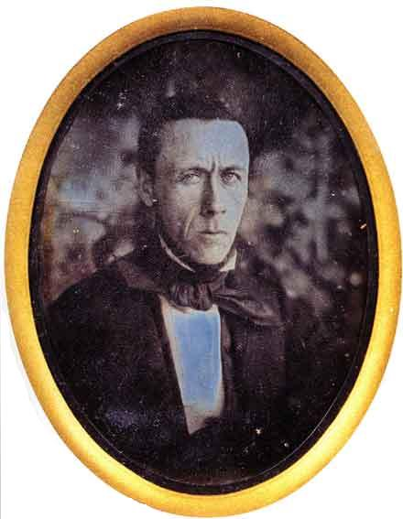
O estudo do Tema 2 decorre de 10 de Abril a 7 de Maio de 2012. Pretende-se com a presente temática estudar a história da salvaguarda do património entre nós ao longo de Oitocentos. Depois de uma abordagem panorâmica (texto D) as leituras prolongam-se num excerto de Ramalho Ortigão (texto E).
Espera-se que o estudante trabalhe a matéria em análise e proceda de acordo com o indicado no Plano da Unidade Curricular (PUC) para as estas semanas do semestre.

